OÜ Pilvero

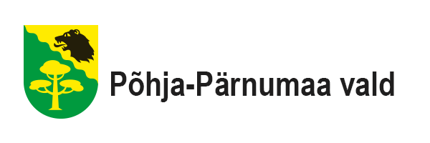

Libatse küla soojusmajanduse arengukava aastateks 2024-2034

Libatse – Tallinn
2024

Sissejuhatus

Käesolev Põhja-Pärnumaa vallavalitsuse tellimusel koostatud uurimis-arendustöö käsitleb Libatse küla soojusmajanduse arengukava vahemikuks 2024-2034. Koostatud soojusmajanduse arengukava peamiseks eesmärgiks on välja töötada Libatse soojusmajanduse arengusuunad järgnevaks kümneks aastaks. Arengukavas antakse ülevaade Libatse külast, tänasest olukorrast soojuse tootmisel ja tarbimisel, kirjeldatakse tarbijaid, analüüsitakse soojusvarustuse arengu võimalusi, tuues sealhulgas välja majanduslikud hinnangud ning esitatakse tegevuskava ja soovitusi jätkusuutliku ja tõhusalt toimiva soojusmajanduse elluviimiseks. Antud soojusmajanduse arengukava peab aitama vallavalitsusel ja kohalikul kogukonnal planeerida edasisi tegevusi ning investeeringuid soojusmajanduse valdkonnas.
Arengukava koostasid OÜ Pilvero töörühm, kuhu kuulusid Ülo Kask (tehnikateaduste magister, volitatud soojusenergeetikainsener soojusmajanduse valdkonnas, tase 8 kutsetunnistuse nr 204111, soojusenergeetika insener teadus- ja õppetöö valdkonnas, kutsetunnistuse nr 204112, volitatud energiatõhususe spetsialist, tase 8, kutsetunnistuse nr 141118 ja Triin Aavik, ettevõttest Energia Kuubis OÜ (tehnikateaduse magister, volitatud soojusenergeetikainsener, tase 8, kutsetunnistuse number 204110). Töö täitjad tänavad vallavalitsust abi eest lähteandmete saamisel.

Sisukord
Sissejuhatus 2
Kokkuvõte. Järeldused ja soovitused 4
1. Piirkonna iseloomustus 6
1.1. Libatse küla asend, rahvastik ja ettevõtlus 6
1.2. Ülevaade valla arengukavadest ja arengusuundadest 8
2. Soojusmajanduse olukord 10
2.1. Soojuse tootmine Libatses 10
2.2. Soojuse tarbijad Libatses 10
2.3. Lokaalkütte eelised ja puudused 11
2.4. Kütuse hinnad 12
3. Soojusvarustuse võimalikud arengusuunad ja energiasääst 13
3.1. Kaugkütte perspektiiv 15
3.1.1. Libatse küla potentsiaalsed kaugküttetarbijad 15
3.1.2. Libatse küla soojuskoormuse kestusgraafik 16
3.1.3. Katlamaja ja kaugküttevõrk 17
3.2. Lokaalkütte perspektiiv 20
4. Alternatiivsed lahendused ja majanduslik analüüs 21
5. Soojusenergia hinnatundlikkuse analüüs 26
6. Tegevuskava 27
7. Kasutatud kirjandus 29

Kokkuvõte. Järeldused ja soovitused
Libatse küla asub Põhja-Pärnumaa valla loodeosas ja 2022. aasta seisuga elas valla andmetel seal 316 elanikku. On näha, et demograafiline olukord aastatega halveneb ja see mõjutab suuresti maksumaksjate hulka. Seega on oluline, et vald arvestab otsuste vastuvõtmisel elanike arvu kahanemise ja sellest tingituna olukorraga kohanemisega.
Libatse külas on täna kõik elamud ja tootmishooned lokaalküttel või kohtküttel. Peamiselt on kasutusel puitpõhisel ja vedelkütusel toimivad katlad, samuti kasutatakse elektrit ja vähesel määral ka soojuspumpasid. Eramutes on valdav puitkütuste kasutamine ahjudes ja pliidi all. Täpsemad andmed kasutatavate kütuse koguste kohta on teadmata, samuti toodetud soojuse hulgad. Üldpildis on hooned rahuldavas seisukorras; enamus kortermajasid on täielikult renoveeritud ja need, mis on veel rekonstrueerimata, planeeritakse lähiajal korrastada.
Arengukava koostajate hinnangul on Libatse küla soojusmajanduse võimalikud arengusuunad järgmised:
- A. Alternatiiv lokaalküttele on üle minna kaugküttele – eeldab, et kogu küla kortermajades moodustatud korteriühistud toetavad ühtselt pakutud lahendust.
Libatse küla kortermajad asuvad küllaltki kompaktselt ja moodustaksid potentsiaalsed kaugküttetarbijad (nii küte kui ka soe tarbevesi). Kui arvestada, et hoonete energiatõhusust parandatakse, siis kogu vajalik soojuse tarbimine koos sooja tarbeveega oleks ~2700 MWh/a (normaalaastale taandatud). Kui on võimalik liita veel täiendavalt tootmishooneid/üldkasutatavaid hooneid, oleks soojuse tarbimine 3350 MWh/a (normaalaastale taandatud). Soojuskoormuse kestusgraafiku alusel on baaskoormuse katmiseks mõistlik valida kuni 850 kW võimsusega katel (arvestades rajatava kaugküttevõrgu suhteliseks soojuskaoks ~13%).
Hinnanguliselt on Libatse külas kokku vaja rajada ~1100 jm kaugküttetorustikku. Soojuse tarbimine jooksva meetri kohta on arvutuslikult 3,05 MWh/jm, mida võib lugeda jätkusuutlikuks kaugküttevõrguks. Kaugküttele ülemineku võib jagada etappideks, kuna investeering on suur:
I etapp
- Pelletil töötava ajutise konteinerkatlamaja (0,5 MW)* paigaldamine Libatsesse, kaugküttevõrgu rajamine (tassikaod ~13%) ja esimeste kaugküttetarbijate liitmine kaugküttevõrguga; Projekti maksumus on hinnanguliselt 153 000 eur (KM-ta) ja soojusenergia hind oleks (ilma laenu võtmata) ~99 eur/MWh (KM-ta).
*ajutine pelletil töötav katlamaja katab Libatse küla soojusvajaduse kuniks tekib vajadus võimsama hakkpuidul töötava katlamaja järele.
- kaugküttepiirkonna moodustamine, soojuse hinna fikseerimine ja kooskõlastamine (kahe- või mitmekomponendiline) Konkurentsiametiga;
- Hoonete energiatõhususe tõstmise vajalikkuse jätkuv propageerimine.
II etapp
- Libatse küla kõikide potentsiaalsete tarbijate (peamiselt kortermajad) liitmine kaugküttevõrguga ja selleks vajaliku torustiku välja ehitamine (trassikaod ~13%). Projekti maksumus on hinnanguliselt 100 000 eur (KM-ta) ja soojuse hinnaks kujuneks (ilma laenu võtmata) ~88 eur/MWh (KM-ta).
III etapp
- Libatse küla uue hakkpuidul töötava katlamaja (0,85 MW) rajamine koos kütuselaoga ja täiendavate võimalike potentsiaalsete kaugküttetarbijate liitmine kaugküttevõrguga (trassi kaod ~13%);
- Uurida toetuste saamise võimalusi uue katlamaja rajamiseks.
Projekti maksumus on hinnanguliselt 1,13 mln eur (KM-ta) ja soojuse hind oleks (eeldusel, et saab liidetud kõik potentsiaalsed tarbijad) ~84 eur/MWh (KM-ta). Kui on võimalik liita veel võimalikke tarbijaid (tootmis- ja üldkasutatavad hooned), võib hind olla veelgi madalam.
40% toetuse saamise korral on eeldatav soojuse hind potentsiaalsete tarbijate liitumisel ~62 eur/MWh (KM-ta).
Kõik hinnad on hinnangulised ja tegelik maksumus selgub peale projekti täpsustamist, tellimist ja ehitushanke läbiviimist. Kütuse ja investeeringumaksumuse kallinemisel soojuse hind tarbijale, võrreldes siin esitatuga, tõuseb.
Väga oluline on kaugkütte puhul silmas pidada, et toimiva ja efektiivse kaugkütte tagamiseks on oluline välistada paralleeltarbimist.
- B. Teise alternatiivina on lokaalküttel jätkamine soojuspumpasid/pelletikatlaid kasutades.
Lokaalküttega hoonete soojusega varustamise jätkamine on otstarbekas juhul, kui kaugküte osutub majanduslikult ebaefektiivseks ning ei ole jätkusuutlik. Lokaalküttele jäämisel jätkatakse oma seniste kütmisviisidega kuni seadmete amortiseerumiseni. Uute lahenduste leidmisel on kindlasti mõistlik kaaluda variante, mis oleksid piisavalt automaatsed ja töökindlad.
Arengukavas analüüsiti kahte lokaalkütte varianti (~250 MWh/a soojustarbega hoone näitel):
- 100 kW pelletikatlaga küttesüsteemi (koos ettevalmistuse ja projekteerimismaksumusega) oletatav maksumus on ~25 000 eurot (KM-ta). Soojuse hind oleks laenu võtmise korral ~76 eur/MWh (KM-ta).
- 84 kW õhk-vesi soojuspumba paigaldamisel on oletatav maksumus ~25 000 eurot (KM-ta) ja soojuse hind oleks laenu võtmise korral ~62 eur/MWh (KM-ta).
Hinnad (elekter, kütused, seadmed, ehitus jm) ja laenu saamise tingimused (peamiselt intress) on hinnangulised ja võivad igal aastal muutuda.

Piirkonna iseloomustus

Libatse küla asend, rahvastik ja ettevõtlus
Libatse küla asub Põhja-Pärnumaa valla loodeosas (vt joonis 1), Tallinn-Pärnu-Ikla maantee ääres ja jääb 6 km Pärnu-Jaagupist Tallinna poole. Libatse küla sai alguse ~1930. aastal, mil Kaelase ja Roodi mõisale kuulunud talumaadest moodustati Libatse mõis (Wildenau). Aastatel 1949-1992. asus Libatse külas kolhoosi kontor „Edasi“ (tänasel päeval Wildenau turvakodu; vt joonis 2).
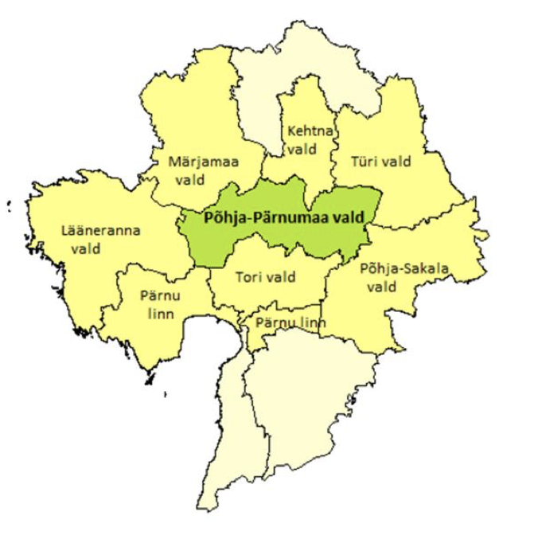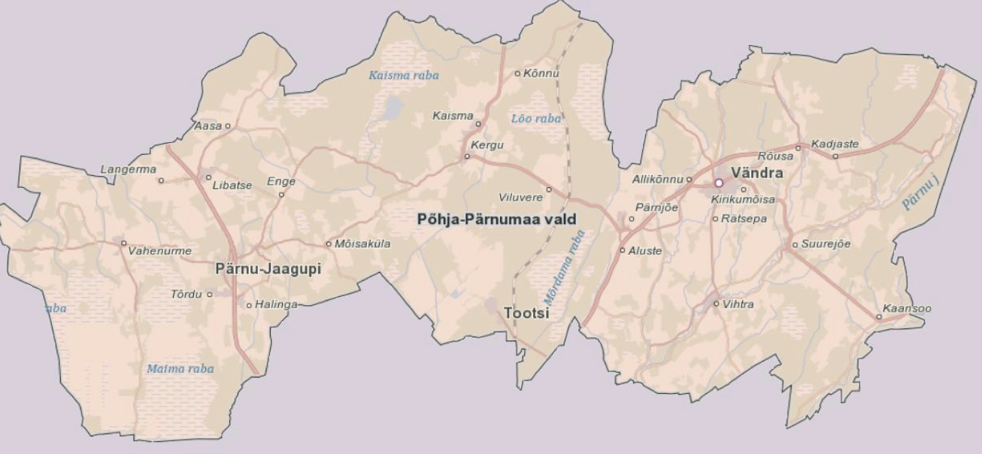
Joonis 1. Põhja-Pärnumaa vald (Allikas:“Põhja-Pärnumaa valla arengukava aastani 2030“
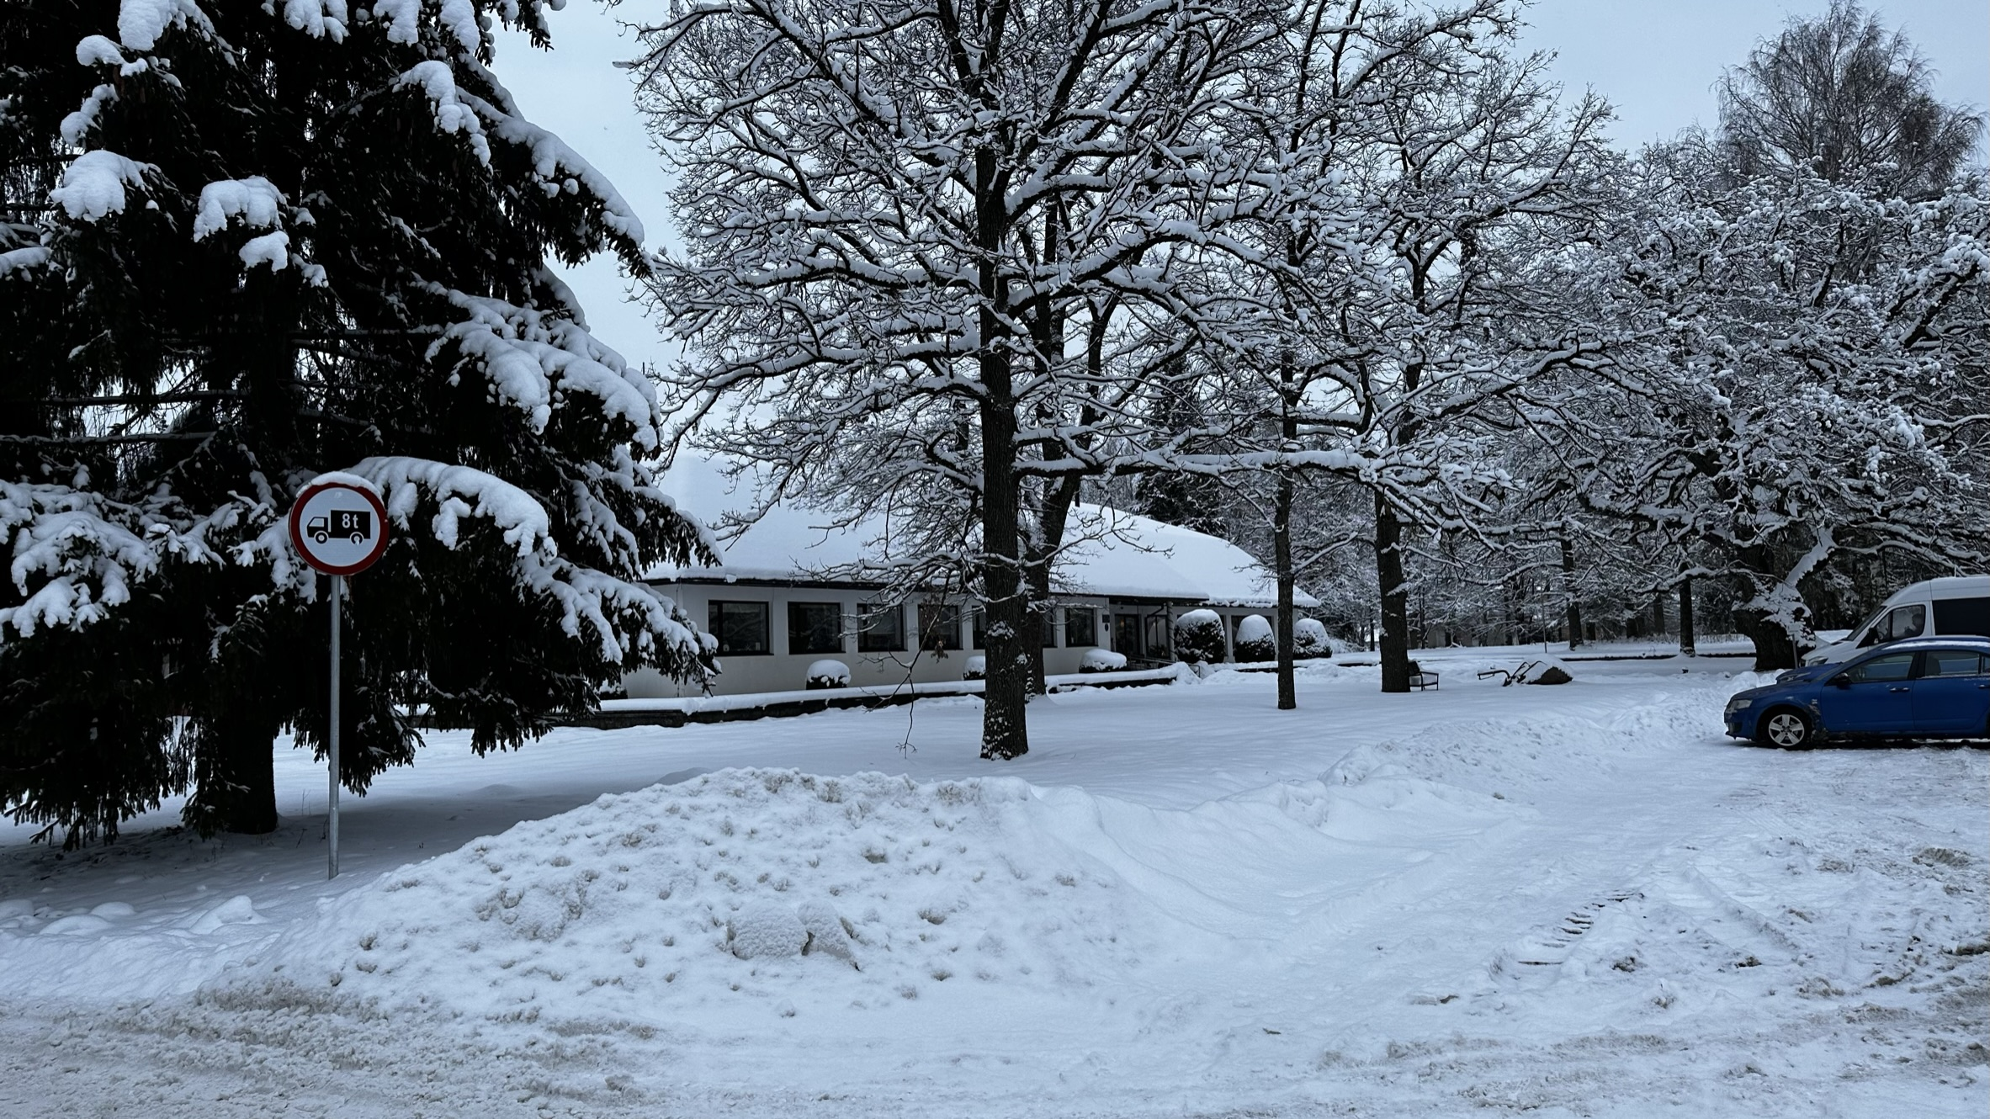
Joonis 2. Libatses asuv Wildenau turvakodu
Põhja-Pärnumaa valla haldusterritooriumi suurus on 1010,1 km2 ja keskmiselt on elanike tihedus 7,89 inimest ühe ruutkilomeetri kohta. Peaaegu veerand valla rahvastikust on vanemad kui 65 aastat, laste ja noorukite osakaal jääb alla 20% ja tööealised inimesed moodustavad 55,29 % valla elanikkonnast.
Libatse külas elas 2022. aasta seisuga valla andmetel 316 elanikku, nendest 149 meest ja 167 naist. Vanuses 0-19 on inimesi 44, vanuses 20-65 on 187 ning vanuses 66+ on 85 inimest. Aastatega on paraku elanike arv külas vähenenud, kuna noored lahkuvad ja suremus on sündidest suurem. Kuigi külas on mitmeid aktiivselt tegutsevaid ettevõtteid, milledest enamus on puidutööstusele orienteeritud, puudub külas kool ja ka vaba aja veetmiseks on võimalusi vähe. Positiivse nüansina saab välja tuua selle, et täna tegutseb Libatses lasteaiarühm Naksitrallid.
Maksumaksjate keskmine arv vallas on alates 2020. aastast langenud ja olnud paaril viimasel aastal olnud 3500-3600 maksumaksja juures. Põhja-Pärnumaa valla tööturusurveindeks oli 2021. aastal 0,59 ja eelmisel aastal 0,62 (vt tabel 1). Kui töösurveindeks on ühest väiksem, langeb järgmisel kümnendil vanuse tõttu potentsiaalselt tööturult välja rohkem inimesi kui turule siseneb, seega on elanikkond vanemapoolne ja on oht tööjõupuuduse tekkimisele.
Table 1. Demograafiline tööturusurve indeks
Demograafiline tööturusurve indeks | 2020 | 2021 | 2022 | 2023
Põhja-Pärnumaa | 0,59 | 0,59 | 0,59 | 0,62
Eesti (tervikuna) | 0,85 | 0,86 | 0,87 | 0,9

Registreeritud töötute arv Põhja-Pärnumaa vallas on käesoleval aastal näitamas tõusutrendi, 2024. aasta jaanuarikuu seisuga oli vanuses 16-24 töötute arv 38, vanuses 25-54 oli see 178 ja vanuses 55 ja enam oli see 72. Tabelis 2 on toodud ülevaatlik info registreeritud töötute kohta aastatel 2020-2023 Põhja-Pärnumaa vallas. Töötuse määr oli vallas 2022. a lõpus 5,5% ja kogu Eestis 7,7%.
Table 2. Registreeritud töötud
Registreeritud töötud (jaanuarikuu seisuga) | 2020 | 2021 | 2022 | 2023
Põhja-Pärnumaa | 254 | 345 | 247 | 261
Pärnumaa keskmine brutokuupalk on aastatega vähehaaval tõusnud; 2020. aastal oli see 1147 eurot, 2021. aastal 1280 ja 2022. aastal 1371 eurot, jäädes siiski alla natuke alla kogu Eesti keskmisele palgatulule.
Kokkuvõttes võib prognoosida, et Libatse küla demograafiline olukord aastatega halveneb, mis omakorda tähendab, et väheneb maksumaksjate hulk. Seega on oluline, et vald arvestab otsuste vastuvõtmisel elanike kahanemise ja sellest tingitu olukorraga kohanemisega.
Äriregistri andmete kohaselt oli 2023. aasta 27. märtsi seisuga Põhja-Pärnumaa vallas registreeritud 1 433 ettevõtet, sealhulgas aktsiaseltse 8, osaühinguid 808, mittetulunduslikke ühinguid 129, sihtasutusi 3, täisühinguid 3, tulundusühistuid 12, usaldusühinguid 10, füüsilisest isikust ettevõtjaid 216, korteriühistuid 216, maaparandusühistuid 2 ja kohaliku omavalitsuse asutusi 26.
Suurimad ettevõtted, mis panustavad kohalikku ettevõtlusesse ja pakuvad elanikele tööd, on:
- Boardic Eesti OÜ, mis tegeleb puidu esmatöötlemisega (sh puittaara ja -aluste tootmine);
- Libace OÜ, mis tegeleb pakendamisega
- Matti & Puit OÜ, mis tegeleb eritellimusel mööbli tootmisega.
- Termopuit OÜ, mille põhitegevuseks on puidu kuivatamine ja keemiline töötlemine (sh immutamine).
- Woodbright OÜ, mis tegeleb puittoodete tootmisega.
Majanduses on aga küllaltki keerulised ajad, mis seab väikese piirkonna ettevõtted rasketesse olukordadesse. Lisaks jätkub sõjaline tegevus Ukrainas.

Ülevaade valla arengukavadest ja arengusuundadest
Põhja-Pärnumaa vallas on jõustunud 28.08.2023 „Põhja-Pärumaa valla arengukava aastani 2030“ ja „Põhja-Pärnumaa valla eelarvestrateegia 2024-2028“.
Arengukava kohaselt keskendub vald noortele peredele ja ettevõtetele atraktiivsemaks muutumisele. Valla jaoks on prioriteetne fokusseerida tegevused suunal, mis tagaks valla elanike, maksumaksjate arvu kasvu.
Valla neli peamist arengusuunda on:
- elukeskkonna säilitamine ja parendamine;
- ettevõtlikkust soodustav keskkond;
- kvaliteetne, kaasaegne ja optimeeritud haridus- ja kultuuriasutuste koostöövõrk;
- kvaliteetne ja optimaalne heaolu- ja sotsiaalteenuste võrk.
2022 ja 2023. aastal vaadati üle valla omandis olev kinnisvara, et leida lahendused kasutuses mitteolevate hoonete tuleviku osas ning planeeriti kasutuses oleva kinnisvara reorganiseerimine. Hoonete kontekstis on oluline fookus energiatõhususel. Avalike teenuste osutamisel nullenergia hoonete suunas liikumine on vallale oluline kokkuhoiupunkt.
Valla kliima- ja energiavaldkonna tegevused perioodil 2024-2028 on järgmised:
I Energeetika
1. Menetleda taastuvenergiaplaneeringuid.
2. Viia kaugküttesüsteemid pikemas perspektiivis üle biokütustele.
3. Menetleda biotehaste detailplaneeringuid.
4. Määratleda suuremate päikeseparkide rajamise üldised tingimused üldplaneeringus.
5. Koostada märgalade taastamise näidisplaneering turbaalade kasutuseks ja CO2 sidumiseks WaterLANDS projekti raames Lavassaares. Laiendada selle pilootprojekti najal märgalade taastamist.
6. Luua tuuleparkidest eraldi ühendused omatarbeliseks elektrienergia kasutamiseks. Leppida arendajatega kokku lepingute tingimused.
II Taristu, hooned ja liikuvus
Hooned
1. Rekonstrueerida koolid ja lasteaiad (CO2 vähendamine, teha pelletiküttele või teistele kütteliikidele ülemineku tasuvuse hinnang).
2. Rekonstrueerimiste käigus minna CO2 emiteerivatelt fossiilsetelt kütustelt üle taastuvküttele.
3. Hinnata ja korrastada munitsipaalhoonete kasutust.
4. Taotleda riigilt renoveerimistoetuse tingimuste täpsustamist madalama kinnisvarahinnaga piirkondadele. Soodustada järkjärgulist renoveerimist ja päikeseparkide rajamist.
5. Nõustada ja toetada korteriühistuid korterelamuid energiatõhusamaks renoveerima (info levitamine). Korraldada vallavalitsuse ja SAPA initsiatiivil renoveerimiskoosolekuid. Aidata elanikel korterelamute ja väikeelamute toetuse jaoks vajalikke tehnilisi konsultante leida.
Liikuvus
1. Rajada kergliiklusteed vastavalt arengukavale.
2. Rajada Vändra bussijaam koostöös PÜTKiga
3. Rajada ootepaviljone koos valgustuse jm taristuga.
4. Remontida ja rajada kõnniteid Vändras, Pärnu-Jaagupis ja Tootsis.
5. Integreerida koolibussiliinid PÜTKi liinivõrku. Seniks viia läbi hange koolibussiliinide teenusele.
6. Kasutada valla sõidukipargis madalaheitelisi autosid, sh elektriautosid.
7. Rajada elektrilaadimispunkte avalike hoonete juurde ja keskuskohtadesse.
III Ringmajandus ja biomajandus
1. Arendada edasi Vändra, Pärnu-Jaagupi jäätmejaamu ja jäätmepunkte.
2. Levitada oskusteavet siidri jm mahlatootmise jäätmete käitlemiseks (kompostida kohapeal). 3. Hankida kiirkompostreid.
4. Hankida tekstiilikonteinereid.
IV Maakasutus ja planeerimine
1. Kehtestada uus üldplaneering (2023 I pa), seades üldised tingimused tuuleparkidele, päikesejaamadele jt energiarajatistele.
2. Täpsustada üldplaneeringus rohevõrgustiku kasutustingimusi, sh RB koridori ökoduktide rajamiseks.
3. Koostada näidisplaneering Lavassaares WaterLANDS projekti raames ning rakendada metoodikat ja lahendusi turbamaardlates. 4. Integreerida erinevaid taastuvenergiarajatisi, et vältida uute planeeringute vajadust ja arendamise viivitusi menetlustes.
5. Arendada edasi kraavidega sadevete ärajuhtimist elamualadel (imbväljakute võimalus).
V Kliimamuutustega kohanemine
1. Tagada varuveevarustus vee-ettevõtte MAKO generaatoritega.
2. Tõsta inimeste teadlikkust kliimariskide osas.

Soojusmajanduse olukord

Soojuse tootmine Libatses
Libatse külas on täna kõik elamud ja tootmishooned lokaalküttel või kohtküttel ehk iga hoone omanik (või nende poolt volitatud haldusettevõte) vastutab ise soojuse tootmise ja süsteemide korrasoleku eest. Peamiselt on kasutusel puitpõhisel ja vedelkütusel toimivad katlad, samuti kasutatakse elektrit ja vähesel määral ka soojuspumpasid (õhk-vesi, õhk-õhk). Eramutes on valdav puitkütuste kasutamine ahjudes ja pliidi all. Täpsemad andmed kasutatavate kütuse koguste kohta on teadmata, samuti toodetud soojuse hulgad.

Soojuse tarbijad Libatses
Tabelisse 3 on koondatud kortermajad, lasteaed-raamatukogu ja kauplus kui ühed peamised lokaalkatlamajade baasil soojuse tarbijad Libatse külas. Tabelis 3 on ära toodud ka nende hoonete üldine seisukord. Positiivse asjaoluna saab välja tuua selle, et enamus kortermajasid on täielikult renoveeritud (vt joonis 3) ja need, mis on veel rekonstrueerimata, planeerivad seda lähiajal teha. Ehitusregistris oleva info alusel on tabelis 3 toodud ka hoonete energiaklassid, kuid näib, et need on enne rekonstrueerimist määratud ja ei ole peale rekonstrueerimistöid uuendatud.
Tabel 3. Libatse küla lokaalse soojuse tarbijad ja nende hoonete seisukord
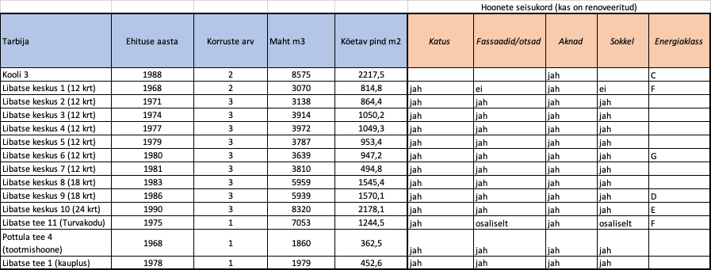

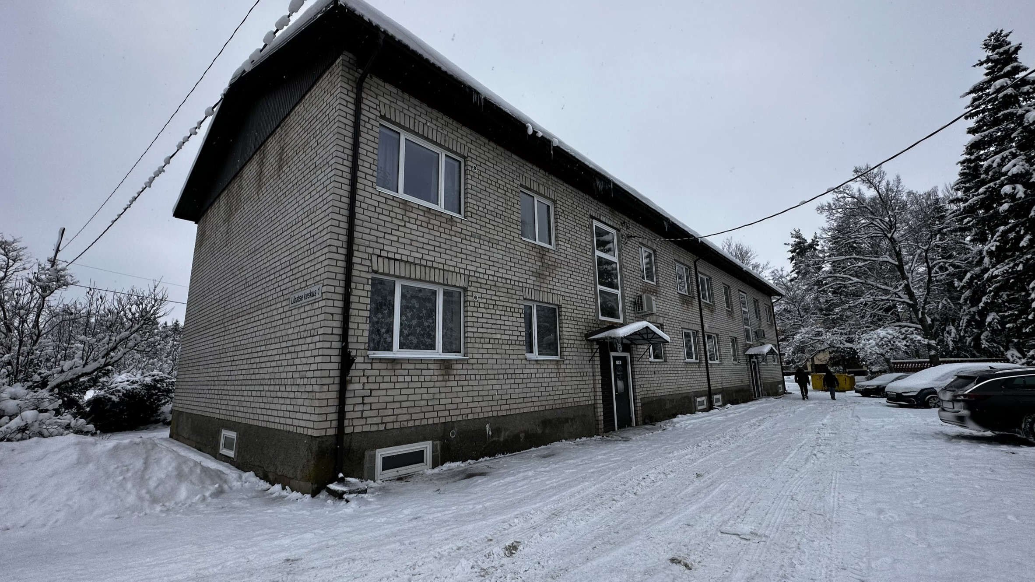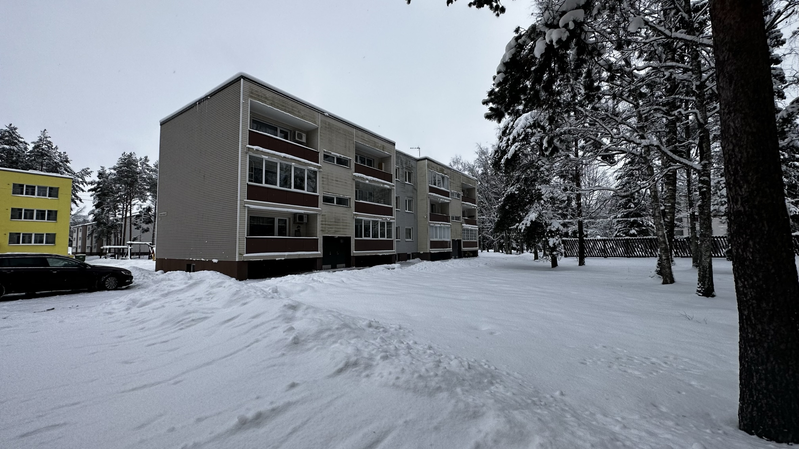

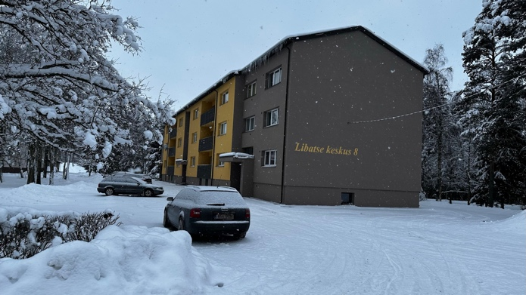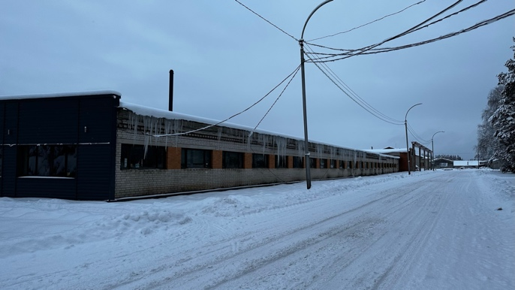

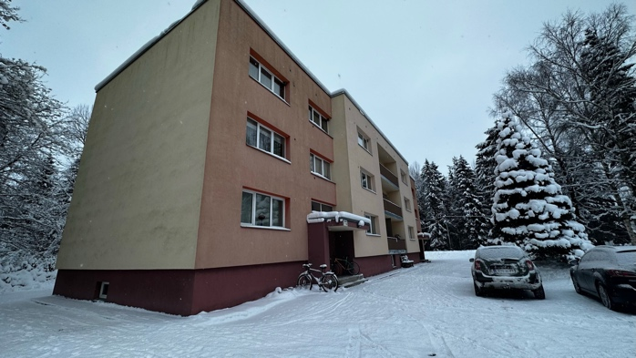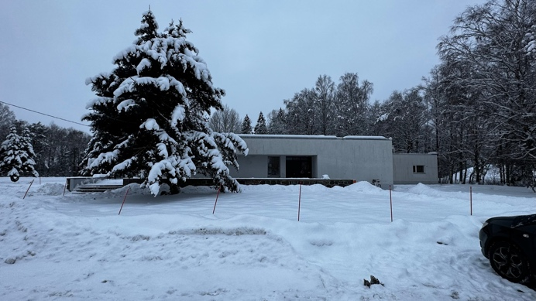
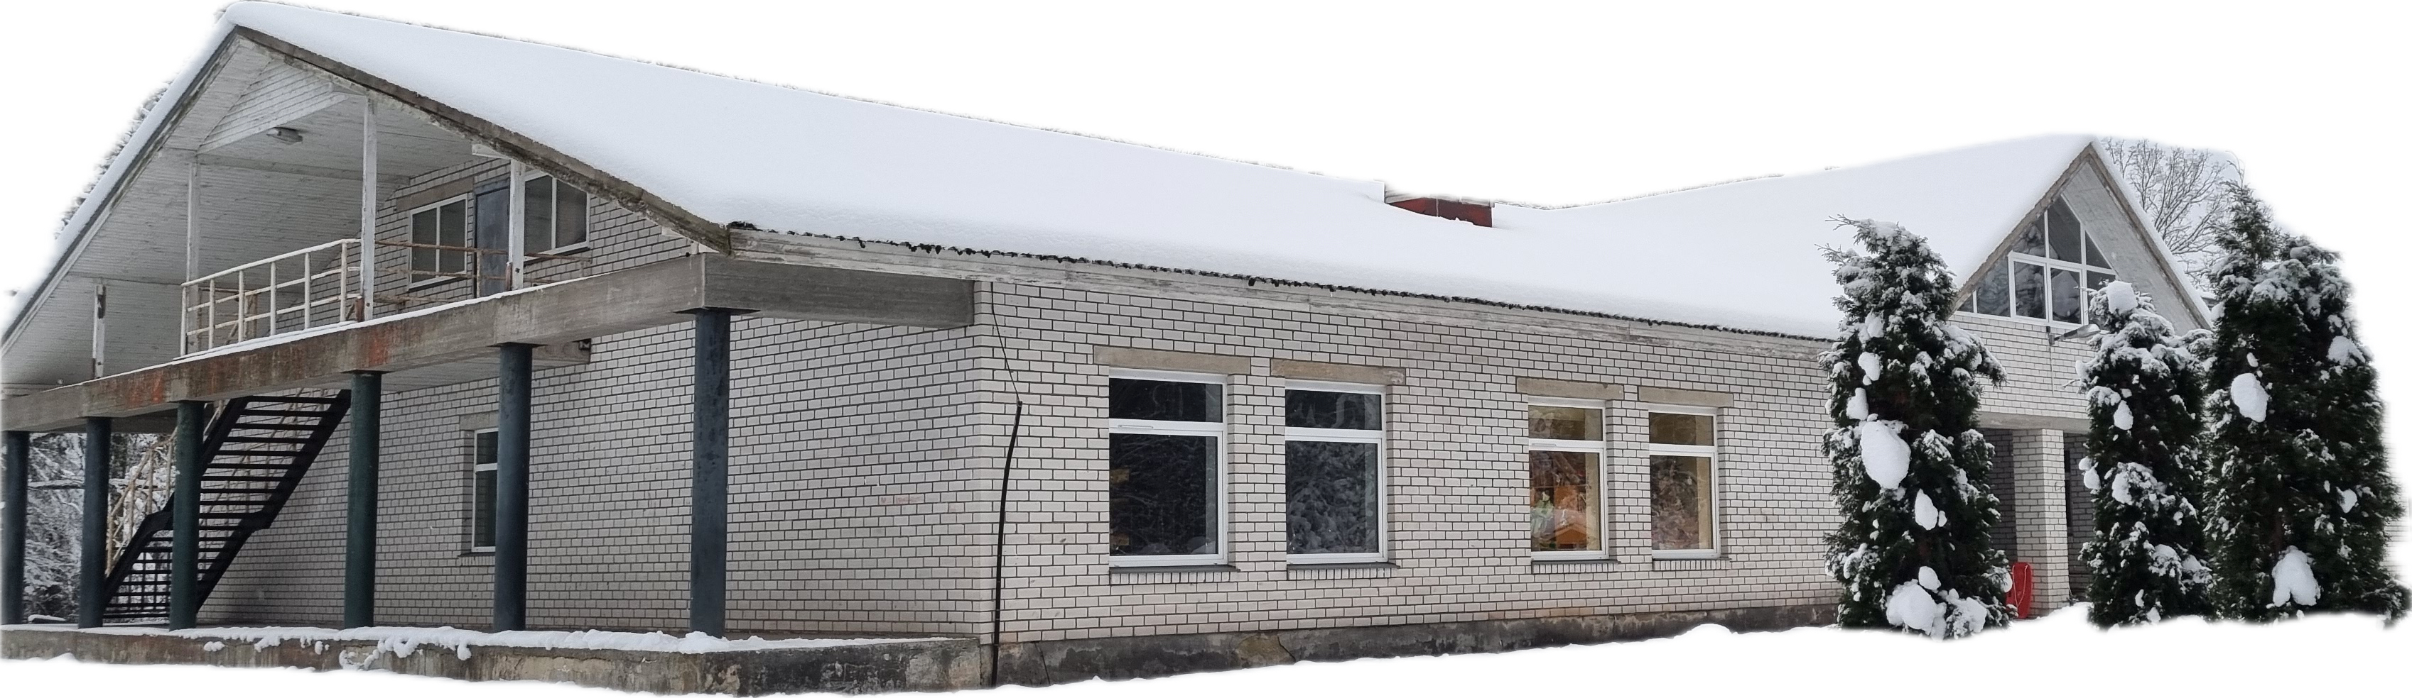
Joonis 3 Valik Libatse küla lokaalkatlamajade baasil tarbijaid (fotod: T.Aavik)
Libatse külas paiknevad kortermajad kompaktselt küla keskmes koos. Küla äärealadel asuvad ettevõtete tööstushooned, pood ja raamatukogu-lasteaed.

Lokaalkütte eelised ja puudused
Lokaalküte on majanduslikult mõistlikum piirkonnas, kus soojuse tarbijad paiknevad teineteisest kaugel. Lokaalkütte eeliseks võib lugeda asjaolu, et soojusallikas kuulub soojuse tarbijale ehk on vahetu kontroll ja ülevaade soojuse tootmisest. Puuduseks aga saab tuua välja selle, et ollakse väga tundlikud hinnamuutustele kütuseturul ja asenduskütuse kasutamine on keeruline või suisa võimatu. Samuti püsib ühe tootmisseadmega opereerides varustuskindluse risk, kuna avariiolukorras ei ole alternatiivset lahendust soojusvajaduse katmiseks. Sageli unustatakse lokaalseid kütteseadmeid ise hooldada ja kulude kokkuhoiu mõttes ei soovita hooldusfirma teenuseid tellida. See viib sageli seadmete kasutegurid optimaalsest madalamaks ja kütteseadmete eluiga võib oluliselt lüheneda. Lisaks tuleb lokaalkütte piirkonnas arvestada ka mitmete kütteallikatega kaasneva suurenenud õhu saastega inimtegevuse piirkonnas, peamiselt peenosakeste probleemiga, milledel on oluline mõju inimese tervisele.

Kütuse hinnad
Kuna Libatse küla soojusega varustamine on suuresti planeeritud puitpõhistele kütustele, keskendutakse aruandes peamiselt energiapuidu hindadele.
Laiaulatuslik sõda Venemaa ja Ukraina vahel ning energiakriisi tekkimine Euroopas, on paisanud segi ka puiduturu ning toonud kaasa arvestatava volatiilsuse ja ebakindluse hindades, samas on kasvanud vajadus energiapuidu järgi. Energiapuidu (eriti puitpelletite) müümisel-ostmisel on tegemist sisuliselt maailmaturu hinnaga, mida mõjutavad teiste energiakandjate hinnad. Eestis kujundavad hinda nii elektritootmine, soojuse tootmine koostootmisjaamades ja katlamajades, aga kindlasti ka puitgraanulite tootjad. Samas on täna puidutööstuses keerulised ajad (vt joonis 4 ja joonis 5), kuna majandus langeb ja ehitusturu kahanemine peegeldub ümarpuiduturult tagasi.
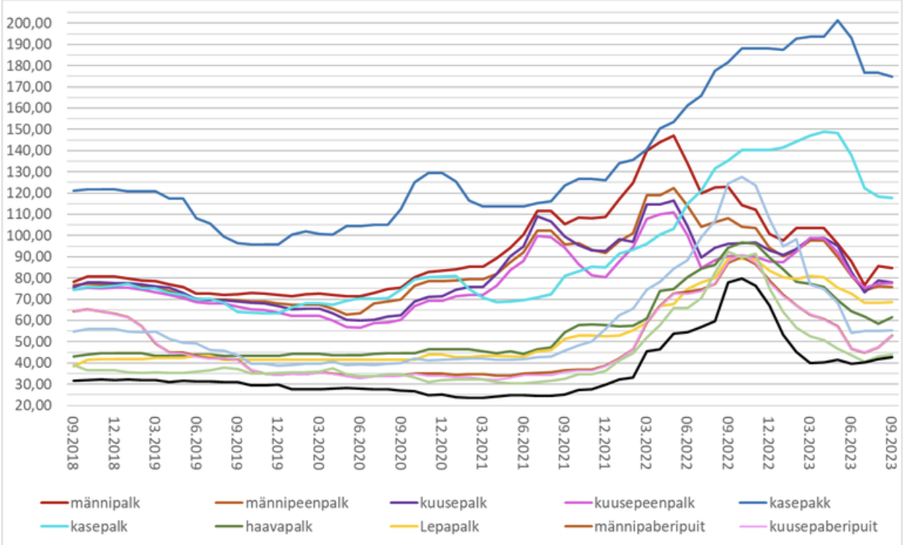
Joonis 4 Erametsapuidu hinnad (eur/tm, KM-ta) suuremate ettevõtete lõpplaohindade alusel 2018-2023 (info: Erametsaliit)
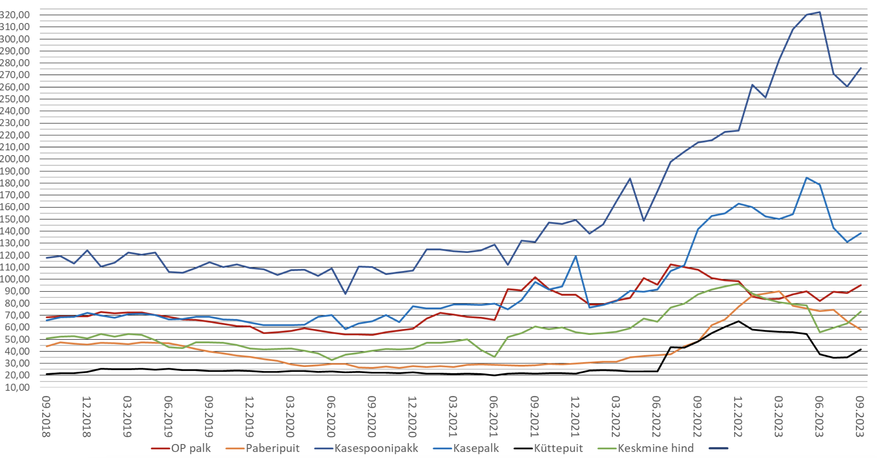
Joonis 5. RKM puiduhinnad vahelaos (eur/tm, KM-ta) 2018-2023 (info Erametsaliit)
Nii okas- kui lehtpuupalkide hinnad on langenud, samas paberipuidu sordid ja küttepuidu hinnad on kallinenud. Küttepuidu hind tõusis 2023. aasta kolmandas kvartalis ja jõudis septembris tasemele 48,87 eur/tm. Kodutarbijale lisandus eeltoodud hinnale veel käibemaks 20%, mis teeb lõpphinnaks 58,64 eur/tm. Ka pelleti hind on pigem tõusutrendis ja täna võib turuhind olla vahemikus 200...220 eur/t (KM-ta). Suures pildis on ka paaril viimasel aastal hakkpuidu hind tõusnud (vt joonis 6), alates 2023. aasta kevadest on näha mõningast langustrendi hinnas. Kuna turg on muutlik, jääb hakkepuidu hind keskmiselt vahemikku 17..20 eur/puistekuupmeeter (KM-ta). Kütusehindade puhul tuleb muidugi tarbijatel arvestada ka lisanduva transpordikuluga.
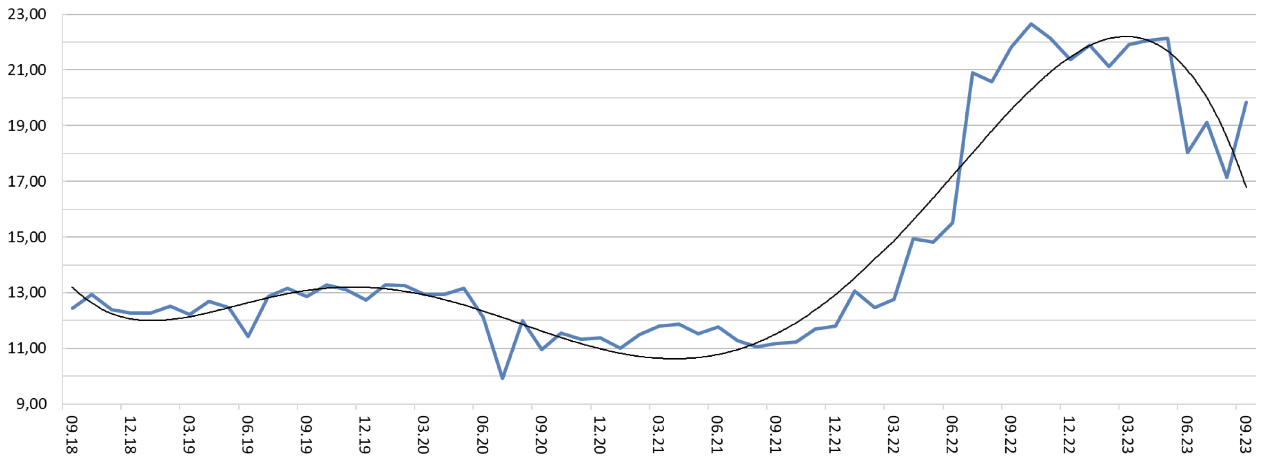
Joonis 6. RMK hakke lõpplaohind (eur/puistekuupmeeter; KM-ta; allikas: RMK)
Kui vaadata, mida on ka nafta hind viimase aastaga teinud, siis on näha ka siin tõusu; 2023. a III kvartalis tõusis nafta hind 12,5%. Samal ajal tugevnes dollar euro suhtes 0,1% ning küttepuit kallines 2,7%. Tänu nafta hinna olulisele tõusule ja dollari mõningasele tugevnemisele ja vaatamata küttepuidu kergele kallinemisele on puidu konkurentsivõime nafta suhtes arvestatavalt tõusnud. Maagaasi hind jätkas 2023. aasta III kvartalis langemist, siis nüüd käesoleva talve lähenedes hakkas see tõusma, kuid võrreldes eelmise aastaga on hind peaaegu neli korda odavamaks muutunud.
Gaasi hinnal on samuti väga tugev mõju Euroopa energiaturule ja seeläbi ka energiapuidu nõudlusele ning hinnale.
CO₂ keskmine hind oli 2023. aasta III kvartali 83,94 eur/t, mis tähendab 2% odavnemist võrreldes teise kvartali keskmise hinnaga ja 5,8% kallinemist võrreldes 2022. aasta III kvartali keskmise hinnaga. CO₂ hind omab mõju fossiilsete kütuste kasutamisele ja seeläbi ka energiapuidu hinna konkurentsivõimele. 2024. aastal on CO₂ hind hakanud jälle langema kuni ~50 €/t.

Soojusvarustuse võimalikud arengusuunad ja energiasääst
Tänane Eesti energiamajandus keskendub üha enam taastuvenergia osakaalu suurendamisele, lähtudes seejuures ka kliimaneutraalsuse ja keskkonnasäästlikkuse põhimõtetest. Kuna käesoleval hetkel on Libatse küla soojusmajandus üles ehitatud lokaalküttele, mis baseerub nii fossiilsetel kui ka puitpõhistel kütustel, on mõistlik antud arengukava raames vaadelda soojusvarustuse alternatiividena võimalusi, mis toetaks ainult taastuvate energiaallikate kasutamist.
Kuna külas paiknevad tarbijad (eriti kortermajad) lähestikku, käsitletakse arengukavas ühe alternatiivina kaugküttele üleminekut. Toimiva ja efektiivse kaugkütte tagamiseks on oluline välistada paralleeltarbimist. Paralleeltarbimiseks nimetatakse olukorda, kus kaugküttele lisaks saab tarbija soojust ka teisest, lokaalsest, allikast (nt õhk-õhk soojuspump korteris). Seega on oluline mõista, et kaugküttepiirkonna loomisel vähendab paralleeltarbimine kaugküttevõrgus müüdava soojuse mahtu ja seega tõusevad kulud, mis omakorda mõjutab soojuse hinda tarbijatele (hind kasvab).
Teise variandina saab vaadelda lokaalküttega jätkamist, rakendades selleks soojuspumpasid (õhk-vesi). Maasoojuspump eeldaks piisava maa-ala olemasolu, mida antud külas vajalikus mahus ei näi olevat.
Kokkuvõtvalt vaatleme antud arengukavas järgmiseid stsenaariume:
- kaugküttele üleminek
- lokaalküttega jätkamine, nt soojuspumpasid/pelletikatlaid kasutades.
Samuti on oluline pöörata tähelepanu energiatõhususele hoonetes ja energia tootmises. Selleks, et vähendada energiatarvet hoonetes, tuleb neid terviklikult renoveerida. Tervikliku renoveerimise all mõistetakse üldiselt:
- kõikide piirete soojustamist (seinad, sokkel, katus, pööningu põrand jne),
- vanade (st nõukogudeaegsete hoonete ehitamise ajal paigaldatud või juba ka vahetatud kuid amortiseerunud ja ebakvaliteetsete) akende asendamist kaasaegsete kahe- või kolmekordse klaaspaketiga akende vastu,
- vanade välisuste asendamist kaasaegsete soojustusega ustega,
- termostaatventiilidega kahetorusüsteemi paigaldamist (soovi korral koos individuaalse küttekulujaotamise süsteemiga),
- vajadusel soojussõlme uuendamine (nt automaatika kaasajastamine või plaatsoojusvahetite paigaldamine),
- liiniseadeventiilide paigaldamist ja küttesüsteemi hüdraulilist tasakaalustamist,
- küttetorustiku isoleerimist keldris mineraalvillast torukoorikuga,
- ventilatsioonisüsteemi uuendamist, nt värskeõhuavad või soojustagastusega ventilatsioonisüsteemi rajamist (võimalikud erinevad lahendused, mis sõltuvad hoonest, tellija soovist jne).
Täielik renoveerimine võib sõltuvalt hoonest olla erinevate meetmetega, kuna iga objekt on iselaadi ning võimalused ja põhjendatud vajadus meetmete rakendamiseks on varieeruvad. Libatse külas on enamus kortermaju renoveeritud, kuid on ka hooneid, mis vajavad korrastamist. Lisaks tehnilistele lahendustele on võimalik säästu saavutada ka tarbimiskultuuri muutes (nt radiaatorite termostaatide keeramine normaalsele temperatuurile (ruumiõhu temperatuuri tuleks hoida vahemikus 21-22° C), valgustite ja muude elektritarvitite väljalülitamine, kui neid ei vajata, ruumide üleventileerimise vältimine jm).
Energiasäästu meetmete rakendamise tulemusel hoone soojuse tarbimine väheneb ja sisekliima paraneb. Renoveerimisel on väga oluline kaasata omanikujärelevalvet ja nõuda teostatud töödele garantiid. Teoreetiliselt võib hoone energia lõpptarbimine väheneda kuni 50 - 60% ning primaarenergia tarbimine olenevalt tootmise ja jaotamise kasutegurist veelgi suuremal määral. Tänu sellele vähenevad ka heitmete kogused, mis energia tootmisel keskkonda satuvad.

Kaugkütte perspektiiv
Kaugkütte kasutamisele võtmiseks on vaja vallavalitusel moodustada ja kehtestada kaugküttepiirkond vastava kohaliku omavalituse määruse vastuvõtmisega valla volikogus. Soojuse tootmist ja jaotamist saab korraldada eraldi juriidiline isik (vajadusel koostöös vallaga), kes müüb kaugkütte soojusvõrgu kaudu soojust nii eratarbijatele kui ka teistele juriidilistele isikutele, kes jäävad kaugküttepiirkonda. Kaugküttega saab tagada stabiilsema soojuse hinna ja varustuskindluse soojuse tootmisel, kuna võimaldab kasutada mitut kütust (sh kohaliku päritoluga kütust). Kaugkütte hinna üle peab kontrolli Konkurentsiamet, mis väldib soojusettevõtjal saada põhjendamata tulu. Keskkonnakaitselisest seisukohast on kaugkütte eeliseks ka see, et madala kvaliteediga kütuse kasutamisel on võimalik kontrollida heitmete ja saasteainete emissiooni atmosfääri, vette ja pinnasesse, kasutades vajadusel suitsugaaside puhastust, lisaks jaotuvad heitmed ühtlasemalt suuremale piirkonnale ja seetõttu on õhukvaliteet tarbijate vahetus läheduses parem.
Kaugkütte kasutamisel on ka omad puudused, milledeks on näiteks seadmete kõrge hind, mis teeb tasuvusaja pikaks, ja soojusallika kehvem manööverdusvõime ning aeglane käivitamine (võrreldes väikese lokaalkatlaga). Suureks ohuks on ka tarbijate väljalangemine (eriti on see oht väiksemates maapiirkondades, kus elanike arv väheneb), kuna see mõjutab soojuse hinda.
Kaugkütte perspektiiv seisneb täna tõhusas ja efektiivses soojuse tootmises ning ülekandes tarbijate tiheda paiknemise korral. Mida rohkem ja kompaktsemalt asetsevad tarbijad, seda jätkusuutlikum on kaugkütte toimimine. Selline olukord valitseb ka Libatse küla korterelamute piirkonnas.

Libatse küla potentsiaalsed kaugküttetarbijad
Lokaalküttelt üleminek kaugküttele tähendab kaugküttepiirkonna määramist ja eeldab, et maksimaalselt kõik kompaktselt koos asetsevad Libatse küla hooned liidetakse kaugküttevõrguga.
Tabel 4. Libatse küla potentsiaalsed kaugküttetarbijad
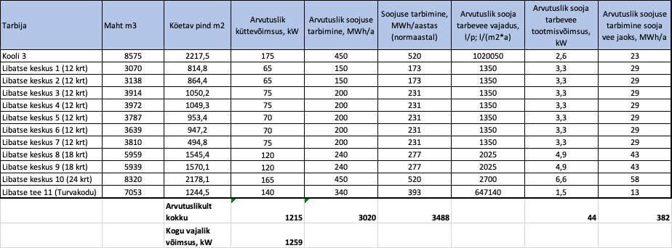
Tabelis 4 on esitletud potentsiaalsed kaugküttega liituda soovijad. Arvutuslikult on kogu soojuse tarbimine normaalaastale taandatuna kokku ~3500 MWh/a (normaalaasta hoone kütte soojusvajaduse arvutamiseks on kasutatud tasakaalutemperatuuri 18°C). Lisaks soojuse tarbimisele on otstarbekas tagada ka soe tarbevesi, siis arvutuslikult on kogu vajalik võimsus ~1260 kW. Võttes arvesse, et hoonete energiatõhusust parandatakse, siis tõenäoliselt on kogu vajalik võimsus mõnevõrra väiksem (max 950 kW; hinnanguliselt on kogu vajalik soojuse tarbimine koos sooja tarbeveega ~2700 MWh/a).
Võimaldamaks stabiilsemat soojuse hinda kaugküttetarbijatele, on oluline liita kõik võimalikud potentsiaalsed liitujad kaugküttevõrguga. Tabelis 5 on esitatud lisaks eelmainitud võimalikele tarbijatele ka tootmishooned, kelle omanikel oleks huvi kaugküttega liituda. Sellisel juhul oleks arvustuslikult normaalaastale taandatud soojuse tarbimismahu kütteks ja sooja tarbevee tootmiseks ~4350 MWh/a (hinnanguliselt kogu vajalik võimsus oleks ~1600 kW), kui arvestada energiatõhususmeetmete rakendamist, on eeldatav hoonete soojuse tarbimismaht kütteks ja sooja tarbevee tootmiseks 3350 MWh/a (kogu võimsus oleks hinnanguliselt ~1100 kW).
Table 5. Libatse küla potentsiaalsed ja võimalikud kaugküttetarbijad
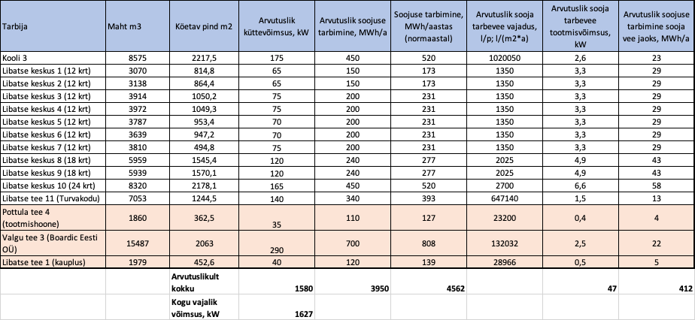

Libatse küla soojuskoormuse kestusgraafik
Soojuskoormuse kestusgraafik näitab, kui mitu tundi aastas kestab kindla soojusvõimsuse nõudlus kaugküttevõrgus ning on aluseks soojuse toomise planeerimisel.
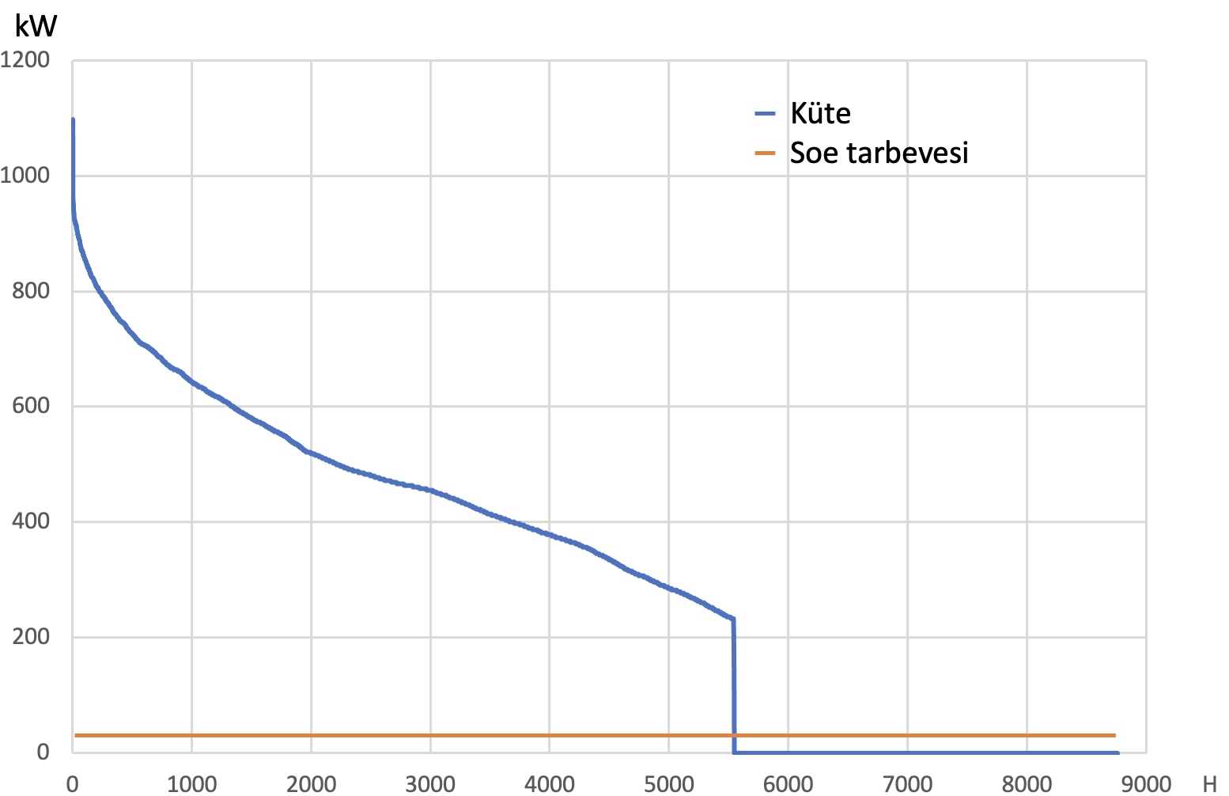
Joonis 7. Libatse küla soojuskoormuse kestusgraafik (potentsiaalsed kaugküttetarbijad)
Graafiku koostamisel võeti aluseks Libatse küla normaalaastale taandatud arvutuslik soojuse tarbimismaht kütteks ja tarbevee soojendamiseks (potentsiaalsete kaugküttetarbijate korral), milleks on 2700 MWh/a ning siinkohal on ka arvestatud energiasäästumeetmete rakendamisega tarbijate juures. Joonisel 7 on toodud Libatse küla soojuskoormuse kestusgraafik, mille põhjal võiks soovitada baaskoormuse katmiseks 550...650 kW võimsusega katelt, arvestades ka rajatava kaugküttevõrgu suhtelise soojuskaoga ~13%.

Kui loodava kaugküttevõrguga õnnestuks liita potentsiaalsetele tarbijatele lisaks kõik võimalikud kaugküttetarbijad (vt tabel 5), oleks arvustuslikult normaalaastale taandatud soojuse tarbimismahu kütteks ja tarbevee soojendamiseks 3350 MWh/a (energiatõhususmeetmete rakendamisel). Soojuskoormuse kestusgraafiku (vt joonis 8) põhjal võib soovitada baaskoormuse katmiseks, arvestades rajatava kaugküttevõrgu suhteliseks soojuskaoks kuni 13%, ~850 kW võimsusega katelt.

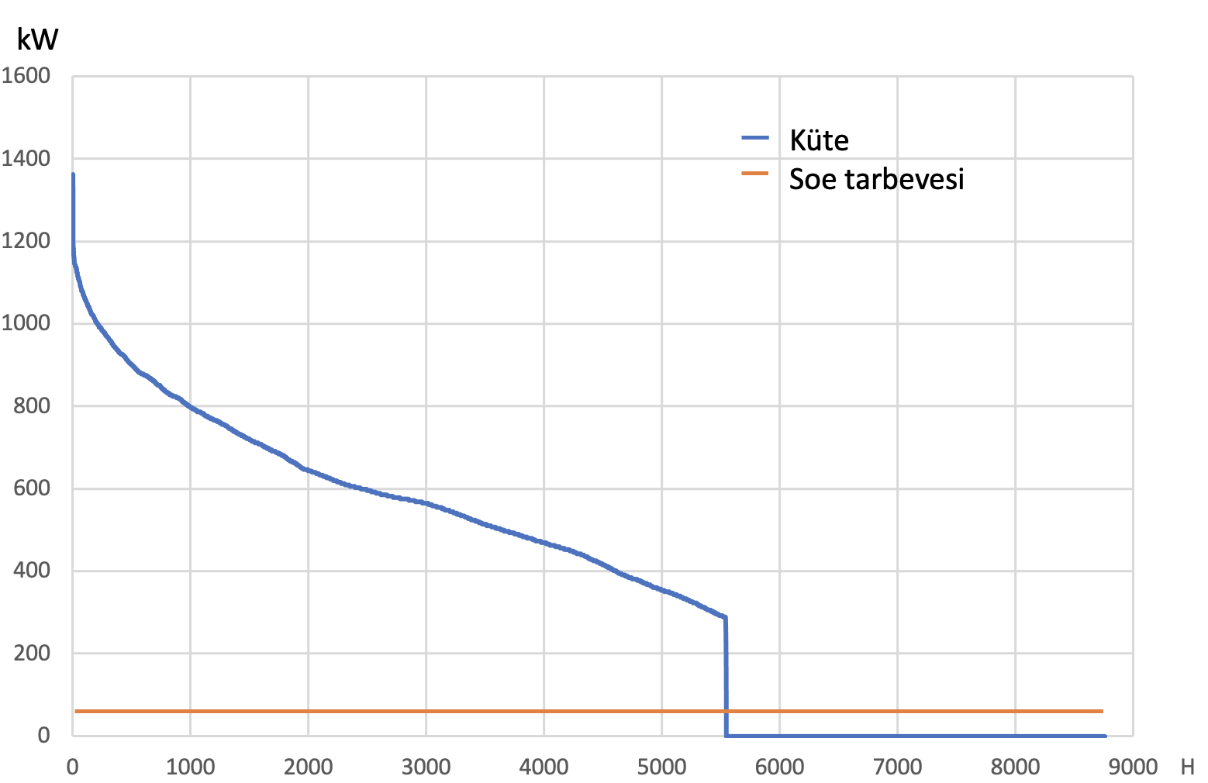
Joonis 8. Libatse küla soojuskoormuse kestusgraafik (potentsiaalsed ja võimalikud tarbijad)

Katlamaja ja kaugküttevõrk
Soojusvarustuse toimivuse ja jätkusuutlikkuse tagamiseks on oluline lisaks potentsiaalsetele tarbijate liitmisele kaugküttevõrguga planeerida piisava võimsusega katlamaja. Lisaks peab olemas olema katlamaja rajamiseks ka sobilik maa-ala (arvestades infrastruktuuri, tarbijate lähedust jne).

Põhja-Pärnumaa valla sõnul on olemas potentsiaalne asukoht katlamaja rajamiseks (vt joonis 9, tähistatud kollase ringiga) ning on mõeldud kaugküttepiirkonna loomisele (vt joonis 9, tähistatud punase joonega).
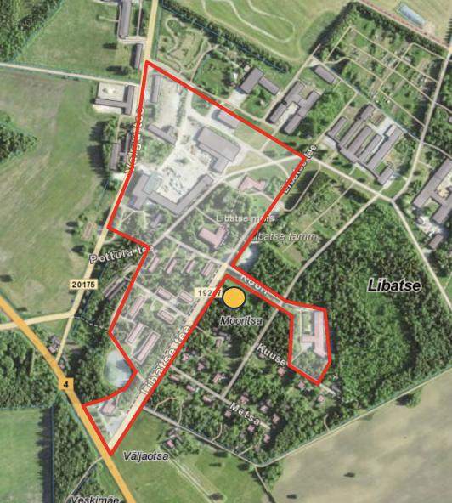
Joonis 9. Libatse küla kaugküttepiirkond (punase joonega tähistatud) ja katlamaja asukoht (kollase ringiga tähistatud)
Varasemalt välja toodud energiamaastiku poliitiliste suundumustest lähtuvalt on igati loogiline eelistada hakkpuidul töötavat katelt katlamaja baaskoormuse katmiseks (võimsusega kuni 850 kW). Lisaks katlamajale on vajalik rajada ka hakkepuidu hoiustamiseks ladu, mille maht võiks jääda 280...300 m³ juurde. Reservkatlaks ja vajadusel ka tipu katmiseks on erinevaid lahendusi, näiteks LPG-l või kergel kütteõlil töötav katel, võimsusega kuni 850 kW. Hinnanguliselt on selle maksumuseks kokku ~850 000 eur (KM-ta). Kui sinna juurde lisada veel kaugküttevõrgu rajamise maksumus, on projekti kogumaksumus veelgi suurem, mistõttu on tõenäoliselt mõistlikum Libatse külas rajada kaugküttesüsteem välja mitmes etapis.
Ühe ettepaneku kohaselt on alternatiiv paigaldada esimeses etapis Libatse külla ajutine 500 kW konteinerkatlamaja (nt puitpelletitel töötav) ja ehitada välja ~150 jm kaugküttetorustikku esimeste tarbijate liitmiseks kaugküttevõrguga (vt joonis 10, tähistatud punasega). Selle maksumus on hinnanguliselt 153 000 eur (KM-ta).

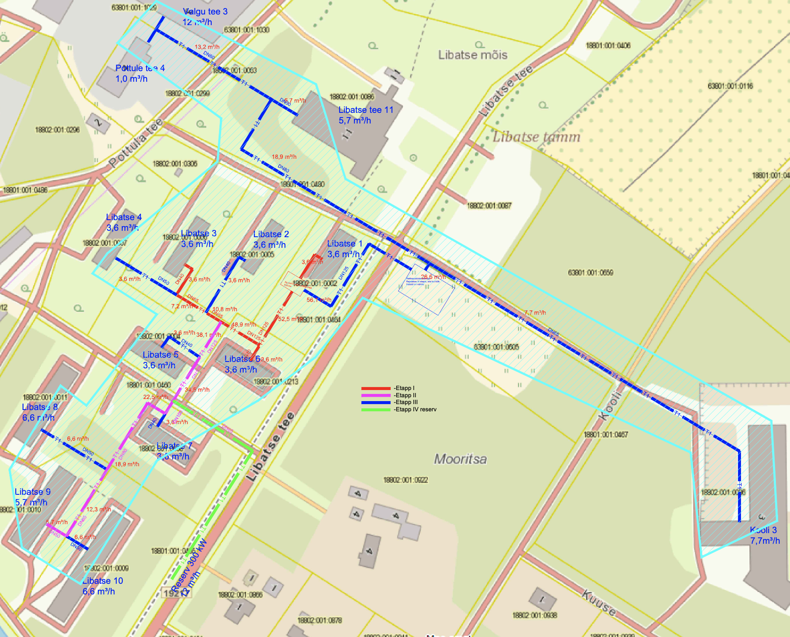
Joonis 10 Libatse küla kaugküttevõrgu ja ajutise konteinerkatlamaja paiknemine
Teise etapi käigus oleks eesmärk täiendavalt potentsiaalseid tarbijaid liita kaugküttetorustikuga (vt joonis 10, tähistatud roosaga), selleks on vaja rajada torustikku pikkusega ~250 jm ja selle maksumus on hinnanguliselt 100 000 eur (KM-ta). Kui on näha, et realiseerub ka kolmas etapp, mille kohaselt oleks vaja rajada ~700 jm kaugküttetorustikku, hinnangulise maksumusega 280 000 eur (KM-ta), tekib tõenäoliselt vajadus rajada hakkpuidul töötav katlamaja koos kütuselao- ja reservkatlaga (vt joonis 10, tähistatud tumesinisega), maksumusega hinnanguliselt 850 000 eur (KM-ta). Kokku oleks kolmanda etapi kaugküttevõrgu ning hakkpuidul töötava katlamaja (sh reservkatla) ja lao rajamise maksumuseks eeldatavalt ~1,13 milj eur (KM-ta).
Joonisel 10 on ära näidatud helerohelisega ka neljanda etapina reservtorustiku väljaehitamist ~150 jm ulatuses (liitmaks Libatse küla poodi ja võimalikke tuleviku potentsiaalseid kaugküttetarbijaid), kuid arvestades investeeringu maksumust ja teisalt teadmatust liitujate osas, ei pruugita seda välja ehitada, vaid tehakse vaid väljavõte tulevaste ehitustööde tarbeks.
Soojuse tarbimine jooksva meetri kohta (kokku rajataks kolme etapi peale ~1100 jm kaugküttetorustikku) oleks arvutuslikult uues loodavas kaugküttepiirkonnas 3,05 MWh/jm, mida võib lugeda jätkusuutlikuks kaugküttevõrguks (Konkurentsiameti hinnangul on jätkusuutlikud kaugküttevõrgud, kus soojuse tarbimine torustike jooksva meetri kohta aastas ületab 1,56 MWh/jm).
Hoonesisese küttesüsteemi rajamise/rekonstrueerimise maksumust on keeruline hinnata, mistõttu seda hilisemas majandusanalüüsis ei arvesta ja see selgub juba peale konkreetse projekti valmimist.
Kõik hinnad on hinnangupõhised ja tegelik maksumus selgub peale projekti lähteülesande täpsustamist ja projekti valmimist.

Lokaalkütte perspektiiv
Libatse küla hoonetes on täna erinevaid lahendusi hoonete varustamiseks soojusega ning nende seisukorda antud arengukava raames ei vaadeldud ega hinnatud. Lokaalküttele jäämisel on soojuse tootmiseks mitmeid alternatiivseid lahendusi ja järgnevalt käsitleme neist kõige reaalsemaid:
- Pelletikatel
Kortermajade puhul on võimalik kasutada pelletkatlaid (halupuukatlaga küttelahendus ei ole mõistlik, sest tööjõukulud on suured ja kvaliteetsete puude hankimine ja hoiustamine ei pruugi olla odav) koos etteandesüsteemi ja pelleti mahutiga või automaatlaoga, millest vastavalt küttevajadusele söödetakse pelleteid automaatselt põletisse (koldesse). Vastupidiselt halupuudega köetavale katlale, kus kütmise kvaliteet sõltub palju kütja oskustest, ajalistest võimalustest ja varutud kütuse kvaliteedist, on pelletkatel täielikult automatiseeritav, kütuse kvaliteet kindlustatud ja ühtlane ning ei vaja kütjat, kuid vajab korralist hooldust (s.h tuhakäitlust). Süsteem on suhteliselt vähest tööd nõudev: vajalik on perioodiliselt lisada kütust katla kõrval paiknevasse mahutisse (mitte sagedamini kui kord paar nädalas) ja üks kaks korda nädalas eemaldada tuhka ja puhastada kollet. Põhimõtteliselt on kõiki loetletud tegevusi võimalik automatiseerida ja jätta tegevused firmale, kes tarbijat kütusega varustab. Hinnanguliselt on kuni 100 kW pelletikatlaga küttesüsteemi (koos ettevalmistuse ja projekteerimismaksumusega) maksumuseks ~25 000 eurot (KM-ta).
- Õhk-vesi soojuspump
Pelletikatlamaja asemel on mõeldav paigaldada kortermajale õhk-vesi soojuspump (maasoojuspumba paigaldamiseks ei ole Libatse külas piisavalt vaba pinda). Soojuspumpade kasutamisel lokaalkütteks, peaksid hoonesisesed küttesüsteemid toimima efektiivselt madalatel küttevee temperatuuridel (soovitavalt põrandakütte korral, siis madal küttevee temperatuur), et tagada piisavalt kõrge soojusteguri väärtus ja majanduslik efektiivsus. Otstarbekas on lahendada vajaduse korral ka kortermaja soojaveevarustus soojuspumba abil.
Antud juhul võtame näitena aluseks ühe keskmise suurusega kortermaja (soojuse tarbimisvajadusega 250 MWh/a), kuhu paigaldataks 84 kW (COP kuni 4,9, aga aasta keskmine COP~2,5) võimsusega õhk-vesi soojuspump ja mahuti koos automaatikaga, oleks selle hinnanguline investeeringu maksumus ~25 000 eurot (KM-ta).
Lisaks tuleb arvestada, et võib tekkida vajadus hoonesisese küttesüsteemi ümberehitamiseks/rekonstrueerimiseks, siis selle maksumust on keeruline hinnata, mistõttu seda hilisemas majandusanalüüsis ei arvesta ja see selgub juba peale konkreetse renoveerimise projekti valmimist.
Kõik hinnad on hinnangupõhised ja tegelik maksumus selgub peale projekti lähteülesande täpsustamist ja projekti valmimist.

Alternatiivsed lahendused ja majanduslik analüüs
Arvutuslikult on Libatse külas kaugküttesüsteem kõigi eelduste kohaselt jätkusuutlik, mistõttu on see üks alternatiivne lahendus Libatse soojusmajanduse arendamiseks. Nagu eelnevalt on käesolevas arengukavas toodud, on kaugkütte puhul ääretult oluline kogukonna toetus ja tahe kaugküttega liitumiseks. Seega leiavad arengukava koostajad, et esmalt on vajalik välja selgitada Libatse küla soojatarbijate huvid ja vajadused ning selgitada kaugkütte kasutamise võimalusi ja eeliseid. Positiivse vastukaja korral on soovitatavad järgmised tegevused:

I etapp
- Pelletil töötava ajutise konteinerkatlamaja (0,5 MW)* paigaldamine Libatsesse, kaugküttevõrgu rajamine (tassikaod ~13%) ja esimeste kaugküttetarbijate liitmine kaugküttevõrguga;
*ajutine pelletil töötav katlamaja katab Libatse küla soojusvajaduse kuniks tekib vajadus võimsamale hakkepuidul töötavale katlamajale
- kaugküttepiirkonna moodustamine, soojuse hinna fikseerimine ja kooskõlastamine Konkurentsiametiga kahe- või mitmekomponendiline soojusenergia hind;
- Hoonete energiatõhususe tõstmise vajalikkuse jätkuv propageerimine.
II etapp
- Libatse küla kõikide potentsiaalsete tarbijate (peamiselt kortermajad) liitmine kaugküttevõrguga ja selleks vajaliku torustiku välja ehitamine (trassikaod ~13%).
III etapp
- Libatse küla uue hakkpuidul töötava katlamaja (0,85 MW) rajamine koos kütuselaoga ja täiendavate võimalike potentsiaalsete kaugküttetarbijate liitmine kaugküttevõrguga (trassi kaod ~13%);
- Uurida toetuste saamise võimalusi uue katlamaja rajamiseks.

Kui Libatse elanikkond ei toeta kaugküttele üleminekut (kuna täna on kõik lokaalküttel ja täiendavad hoonete sisesed ehitustööd kaugküttega liitumiseks on elanikele liiga kulukad), on alternatiiv jätkata lokaalküttel.

Majanduslikus analüüsis on vaadeldud mõlemaid stsenaariumeid; nii lokaalküttel jätkamist (õhk-vesi soojuspumpade ja pelletikatla kasutamise näitel) kui ka kaugküttele üleminekut.
Esmalt käsitletakse kaugküttele üleminekut. Kaugküttele üleminekuga seoses soojuse hinna kujunemine on esitatud tabelis 6.

Tabel 6. Libatse küla soojusenergia hindade kujunemine kaugkütte kasutamisel

I etapis on välja pakutud pelletitel töötava ajutise konteinerkatlamaja (0,5 MW) paigaldamist Libatse külla ja kaugküttevõrgu rajamist (~150 jm) koos esmaste potentsiaalsete kaugküttetarbijate liitmisega. Hinnanguliselt on investeeringu maksumus 153 000 eurot (KM-ta). Kaugküttele üle minevate hoonete (vt ka joonis 10) aastane arvutuslik soojuse kogus (nii kütteks kui tarbevee soojendamiseks) on 722 MWh/a (normaalaastale taandatud). Reserv- ja tipukatelt ei ole esmasel hinnangul planeeritud (kuna planeeritav pelletikatel suudab kogu vajaduse ära katta) ja seda majandusarvutustes ei kajastu. Lisaks on arvutustes lähtutud, et vald või soojusettevõtja investeerib ise 100% ulatuses ja laenu ei võeta. Soojusenergia hinna arvutamisel on võetud ka arvesse konsultantide varajasemaid kogemusi katlamajade käitamise püsi- ja muutuvkulude osas. Hinnanguline soojuse hind oleks ~99 eur/MWh (KM-ta). Kui 100% investeeringu asemel investeeritaks vaid 25% ja võetaks 3,5% intressiga laenu 10. aastaks, oleks samadel parameetritel soojuse hinnanguliseks hinnaks 110 eur/MWh (KMta).
II etapis on soovitatud kaugküttevõrgu täiendavat välja ehitamist (~250 jm), liitmaks Libatse küla potentsiaalseid kaugküttetarbijaid (vt ka joonis 10). Kuna kaugküte on majanduslikult mõttekas just piirkonnas, kus tihedalt asetsevad tarbijad on kõik liidetud kaugküttevõrku, on väga oluline, et Libatse külas saaksid kõik potentsiaalsed liitujad kaugküttevõrku. Hinnanguliselt on investeeringu maksumus 100 000 eurot (KM-ta). I ja II etapi peale kokku on hoonete aastane arvutuslik soojuse kogus (kütteks ja tarbevee soojendamiseks) 1042 MWh/a (normaalaastale taandatud). Soojust toodetakse I etapis kirjeldatule vastavalt (pelletikatel koos reserv- ja tipukatlaga). Arvutustes on eeldatud, et antud investeering makstakse 100% ulatuses valla või soojusettevõtja poolt ning laenu ei võeta. Püsi- ja muutuvkulud on sarnaselt eelnevale etapile saadud varasemate kogemuste põhjal. Hinnanguline soojuse hind oleks ~88 eur/MWh (KM-ta). Kui 100% investeeringu asemel investeeritaks vaid 25% ja võetaks 3,5% intressiga laenu 10. aastaks, oleks samadel parameetritel soojuse hinnanguliseks hinnaks 93 eur/MWh (KMta).
III etapp eeldab, et soojusvajadus Libatse külas on tänu suurenenud kaugkütte huvile kasvanud, mistõttu on vajalik rajada võimsam hakkepuidul töötav katlamaja (0,85 MW) koos kütuselaoga. Lisaks ehitatakse täiendavalt välja kaugküttevõrk (~700 jm), millega tagatakse kaugküttega liitujate soojusvajaduse katmine. Hinnanguliselt on investeeringu maksumus 1,13 miljonit eurot (KM-ta). Kaugkütteel olevate hoonete (vt joonis 10) aastane arvutuslik soojuse kogus (nii kütteks kui tarbevee soojendamiseks) on kokku 2700 MWh/a (normaalaastale taandatud). Libatse küla katlamajas võiks olemas olla ka reservkatel, mis vajadusel katab ka tippu (võimsusega 0,85 MW), mida kasutataks eriolukordades, ehk kogu soojuse toodang baseeruks siiski ainult hakkpuidul. Arvutustes on eeldatud, et investeeringu maksumusest kaetakse valla või soojusettevõtja poolt 25% omafinantseeringuga ja ülejäänud summa kaetakse laenuga (10 aastat; 3,5 % intressiga). Hinnanguline soojuse hind oleks 84 eur/MWh (KM-ta). Kui antud investeeringu käigus suudetakse liita kaugküttevõrguga ka võimalikud kaugküttetarbijad (tootmisettevõtted), on soojuse vajadus 3350 MWh/a (normaalaastale taandatud) ja sellisel juhul on soojuse hinnanguline hind 77 eur/MWh (KM-ta).
40% toetuse saamise ja omafinantseeringu korral on soojuse hinnad mõnevõrra madalamad. Kui tarbijate soojuse vajadus on 2700 MWh/a, on arvutuslikult soojuse hind 62 eur/MWh (KM-ta) ja 3350 MWh/a soojusvajaduse korral on hinnanguline soojuse hind tarbijatele 59 eur/MWh (KM-ta).

Majandusliku analüüsi kokkuvõte
Võttes arvesse Libatse küla demograafilist seisukorda, on ääretult oluline, et Libatse küla elanikud otsustaksid ühtse kogukonnana stabiilse ja varustuskindla kaugkütte kasuks, vaid sellisel juhul on võimalik tagada kaugkütte jätkusuutlikkus ja elanike soojusvarustuse taskukohasus. Kui Libatse külas on saavutatud ühtne meelestatus kaugküttele ülemineku osas, on oluline moodustada kaugküttepiirkond ning konsultandi nägemusel on soovituslik liikuda kaugküttele üleminekuga edasi etappide kaupa (sh on oluline, et ei toimuks kaugküttetarbijate juures paralleeltarbimist, mis mõjutaks soojuse vajadust). Loomulikult oleks soojuse hind kõige madalam ja kaugküttesüsteemi väljaehitamine kõige valutum (elanikele vähem tüli tekitavam), kui kohe rajatakse Libatse kaugküttevõrk välja mahus, mida on kirjeldatud tabel 6 veerus 8 (viimane veerg paremal).
Libatse kaugküttesüsteemi SWOT analüüs
Järgnevalt (vt tabel 7) esitatakse Libatse küla kaugküttesüsteemi SWOT analüüs. Kuna planeeritav investeering on loomult pikaajaline, tuleb arvestada võimalike riskide ja ohtudega, mida on võimalik leevendada.

Tabel 7. Kaugküttesüsteemi SWOT analüüs
Tugevused | Nõrkused
-tagada tarbijatele mugav soojusvarustus  -varustuskindlus (kohaliku kütuse kasutamine)  -vähene keskkonnamõju | -kaugküttesüsteem on tundlik tarbimise vähenemisele (nt energiasäästumeetmed tarbijate juures või tarbijate lahkumine süsteemist) ja paralleeltarbimisele  -tarbimise vähenemine tõstab püsikulu komponenti soojuse hinnas  -soojuse kadu torustikes(väike)
Võimalused | Ohud
-uute kaugküttetarbijate liitumine ja seeläbi soojuse hinna stabiilsena hoidmine  -kasutada odavat kütust (hakkpuit)  -keskkonnamõjude vähendamine (nt heitmed jaotuvad ühtlaselt suurele piirkonnale, CO₂ neutraalsus) | -kütuse (hakkpuidu) kvaliteedi kõikumine  -vähenev soojusenergia tarbimine  -tarbijad lahkuvad kaugküttest
Kaugküttele ülemineku ebaõnnestumisel tuleb jätkata lokaalküttega.
Lokaalküttega jätkamine ja selle arendamine
Lokaalkütte majandusliku tasuvuse hindamiseks on võetud näitena kortermaja, mille keskmine soojuse vajadus on 250 MWh/a (normaalaastale taandatud). Ühel juhul on analüüsitud 84 kW võimusega õhk-vesi soojuspumba ja teisel juhul 100 kW pelletikatla kasutust. Seadmete maksumus sõltub suuresti seadme tarnijast ja nende kvaliteedist, seega on arengukava koostajad võtnud aluseks oma varasemad andmed ja hinnanguliselt võib investeeringu maksumus koos projekteerimis- ja paigaldamismaksumusega õhk-vesi soojuspumba korral olla keskmiselt 25 000 eurot (KM-ta) ja pelletikatla (koos mahuti ja vajaliku automaatikaga) paigaldamisel samuti keskmiselt 25 000 eurot (KM-ta).
Soojuspumba korral on majandusliku arvutuse aluseks võetud järgmised määrajad (vt ka tabel 8): seadme aasta keskmine kasutegur COP 2,5, elektrienergia hinnaks on 125 eur/MWh (KM-ta), seadme kasulik eluiga 15-aastat, seadmete omaniku poolne 25% osamakse ja ülejäänud summa kaetakse laenuga (10. aastat; 3,5 % intressiga), muutuvkulusid ei ole arvestatud ja püsikuludeks on arvestatud 1400 eurot/a. Hinnanguline soojusenergia hind on 62 eur/MWh (KM-ta).
Õhk-vesi soojuspumba paigaldamisel on mõistlik arvestada sellega, et väga külmade ilmadega tuleks täiendavalt mingit soojusallikat kasutada, sest SP ei pruugi kindlustada vajalikku soojuse kogust. Tavaliselt kasutatakse selleks otsest elekterkütet või muud kiiresti käivituvat kütteseadet (nt gaasi või õlikatelt). Viimane asjaolu tõstab soojuse hinda, mis võib ületada pelletikatlaga variandi soojuse hinda.
Pelletikatla paigaldamisel on majandusliku arvutuse aluseks võetud järgmised määrajad (vt ka tabel 8): seadme kasutegur 90%, pelleti kütteväärtus 4,8 MWh/t), pelleti hind (koos transpordiga) 250 eur/t (KM-ta), katla eluiga 20-aastat, seadmete omaniku poolne 25% osamakse ja ülejäänud summa kaetakse laenuga (10. aastat; 3,5 % intressiga), muutuvkuludeks on arvestatud 1400 eur/a ja püsikuludeks 1700 eur/a. Hinnanguline soojuse hind kujuneks ~76 eur/MWh (KM-ta).
Tabel 8. Libatse küla soojus hindade kujunemine lokaalkütte kasutamisel
Kokkuvõte
Lokaalküttega hoonete soojusega varustamise jätkamine on otstarbekas juhul, kui kaugküte osutub majanduslikult ebaefektiivseks ning ei ole jätkusuutlik. Selge on see, et hooned jätkavad lokaalküttele jäämisel oma seniste kütmisviisidega kuni seadmete amortiseerumiseni. Uute lahenduste leidmisel on kindlasti mõistlik kaaluda variante, mis oleksid piisavalt automaatsed ja töökindlad. Eelmainitud majandusarvutustes on kahe näite põhjal võimalik öelda, et soojuspumba kasutus tagab soodsamate kuludega odavama soojuse hinna.

Soojusenergia hinnatundlikkuse analüüs
Tänane poliitiline ja majanduslik olukord maailmas tingib suures plaanis kütuste hinnatõusu, mis mõjutab omakorda toodetud energia hindu. Antud töös on analüüsitud Libatse külas toodetava soojuse hindasid, kui soojuse tootmiseks kasutatava kütuse (hakkpuit, pellet, elektrienergia) hinnad tõuseksid 5% või koguni 10% . Keskmiselt kallineks toodetava soojuse hind arvutuslikult kuni 8 eur/MWh.
Maailma poliitilisest olukorrast saab mõjutatud ka ehitussektor, mistõttu on analüüsitud ka soojusenergia hinda, kui investeeringu maksumus peaks kallinema kuni 10%. Sarnaselt kütuse kallinemisele, võib ka investeerigu kallinemisel soojusenergia hind tõusta kuni 4 eur/MWh.

Tegevuskava
Alljärgnevas tabelis 9 on esitatud soovitatav tegevuskava edasiste soojusmajanduse valdkonna tegevuste arendamiseks Libatse külas.

Tegevus | Teostaja/Vastutaja | Aeg
Suhelda soojust tootvate ettevõtetega võimalikust koostööst Libatse külasse kaugküttesüsteemi rajamisel | Põhja-Pärnumaa vald | 2024
Täpsustada tarbijate huve kaugkütte ja lokaalkütte osas (kaasamiskoosolek) | Põhja-Pärnumaa vald | 2024
Kaugküttepiirkonna moodustamine (kui otsustatakse kaugküttele üle minna) | Põhja-Pärnumaa vald | 2024
Potentsiaalsete kaugküttega liitujate ja nende soojusvajaduste täpsustamine (sh hoonete renoveerimisvajaduse hindamine ja planeerimine) | Kaugküttesüsteemi operaator (soojusettevõtja), KÜd ja teised tarbijad | 2024
I etapi elluviimine | Põhja-Pärnumaa vald koostöös soojusettevõtjaga | 2024
Soojuse hinna kalkuleerimine vastavalt Konkurentsiameti (KA) metoodikale ja selle hinna kinnitamine KAs | Soojusettevõtja | 2024
II etapi elluviimine | Põhja-Pärnumaa vald koostöös soojusettevõtjaga | 2024...2025
Hoonete renoveerimine | Korteriühistud, muud | 2024-…
III etapi elluviimine | Põhja-Pärnumaa vald koostöös soojusettevõtjaga | 2025-...
Märkus: Etappide elluviimine ei pruugi toimuda näidatud järjekorras. Soovi korral võib kohe alustada III etapis kirjeldatud töödega.

Kasutatud kirjandus

- Põhja-Pärnumaa valla arengukava aastani 2030, https://www.riigiteataja.ee/aktilisa/4250/8202/3002/lisa1.pdf# (10.03.2024)
- Põhja-Pärnumaa valla eelarvestrateegia aastatel 2024-2028, https://www.riigiteataja.ee/aktilisa/4250/8202/3002/lisa2.pdf# (10.03.2024)
- Ülevaade 2023. aasta III kvartali puiduturust, Eesti Erametsaliit, https://erametsaliit.ee/wp-content/uploads/2023/11/puiduhinnad-2023-iii-kv-1.pdf (10.03.2024)
- Erametsa Liit, uudis „Puidusektoris on head ajad esialgu veel mägede taga“, https://erametsaliit.ee/2023/11/13/puidusektoris-on-head-ajad-esialgu-veel-magede-taga/ (10.03.2024)

